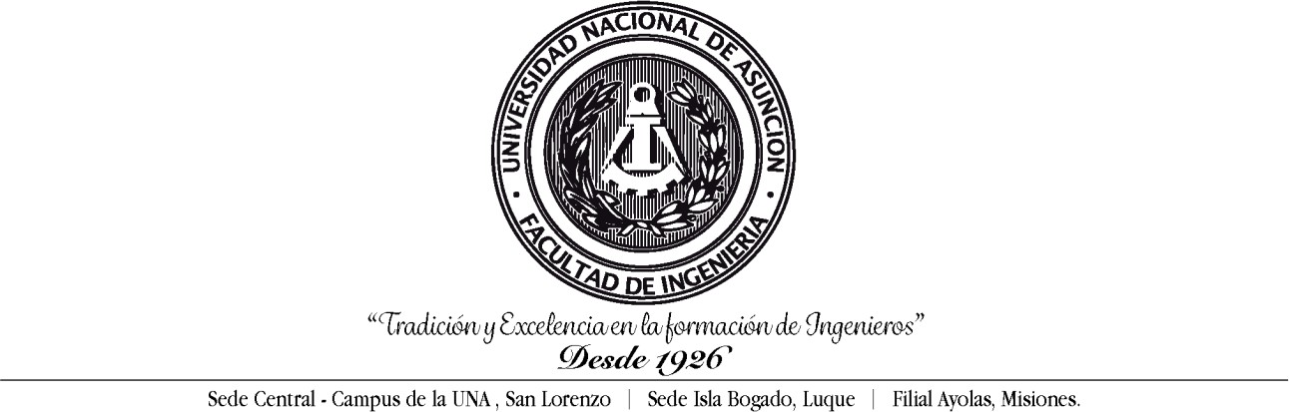

(Resolución CD Nº 1564/2024/009)
_
LLENAR CON LETRA IMPRENTA

Año: Ciclo: _ SOLICITUD N°

El/la que suscribe
con C.I.P. N.º: , estudiante regular del
Semestre, de la Carrera de Ingeniería , solicita la autorización correspondiente a fin de cursar las siguientes asignaturas complementarias:
Cód. | Asignatura Complementaria solicitada | Sección | Asignatura pendiente inferior al 6º semestre

Firma del/a estudiante

DICTAMEN DE LA DIRECCIÓN ACADÉMICA
CUMPLE NO CUMPLE

FECHA: / /
,,,,,,,,,,,,,,,,,,,,,,,,,,,,,,,,,,,,,,,,,,,,,,,,
Verificado por

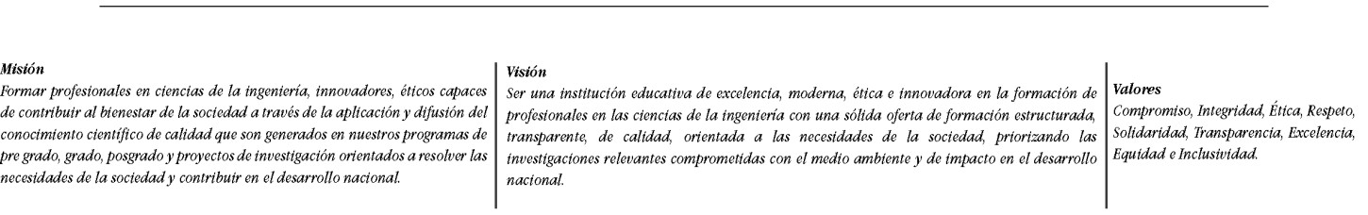
Tel.: 021 729 00 10 / secretaria@ing.una.py / Casilla de correos 765

